Inspirace pro města a regiony z Česka i Švýcarska
(2. 12. 2010, XVII. Celostátní konference Národní sítě Zdravých měst ČR)
PRAHA, 2. 12. 2010 – Jak si počínají města ve vybraných oblastech udržitelného rozvoje ve Švýcarsku i v ČR? Kdo byl letos oceněn jako nejlépe postupující Zdravé město? Tyto a mnohé další odpovědi se dozvěděli účastníci XVII. celostátní konference Národní sítě Zdravých měst ČR, zaměřené především na přenos inspirace v různých oblastech rozvoje mezi obcemi a regiony ze Švýcarska a z České republiky a na oblast udržitelného rozvoje a jeho implementaci do praxe. Akce se uskutečnila pod záštitou ministra pro místní rozvoj ČR Kamila Jankovského.
Konference Národní sítě Zdravých měst ČR byla uspořádána ve spolupráci s partnerskou organizací Equiterre, která ve Švýcarsku realizuje řadu zajímavých projektů a aktivit v oblasti udržitelného rozvoje, včetně podpory pro mezinárodní programy Zdravé město a místní Agenda 21. Zástupci společnosti Equiterre stejně jako reprezentanti švýcarských měst Délémont a Nyon a kantonu Ženeva připravili své prezentace na témata obnovitelné zdroje energie (Město Délemont), urbanismus jako nástroj udržitelného rozvoje ve městech (Město Nyon) a „zelené nakupování“ (kanton Ženeva). Bohužel vzhledem k nepřízni počasí a výrazným komplikacím na letištích se švýcarští zástupci ani po několika desítkách hodin nedostali do ČR a jejich prezentace tak musely být improvizovaně a krátce představeny v zastoupení. Účastníci konference, kterých byla více než stovka, i všichni další zájemci však mohou prezentace v českém jazyce stáhnout na stránkách konference (viz odkaz níže) a navíc jsou tyto příklady spolu s mnoha dalšími přehledně zpracovány v nové publikaci s názvem „INSPIRUJME SE! Ukázkové aktivity a dobrá praxe z obcí a regionů Švýcarska a České republiky“, která je rovněž volně ke stažení na webových stránkách NSZM i samotné konference.
Konferenci zahájil náměstek ministra pro místní rozvoj Michal Janeba, který zároveň představil aktuality, programy, aktivity a finanční nástroje ministerstva pro podporu rozvoje v obcích a regionech. Rovněž zde byla oceněna úspěšně postupující Zdravá města. „Cenu za dlouhodobý a ukázkový postup ke kvalitě Zdravého města“ převzali zástupci Zdravých měst Chrudim, Kopřivnice a Vsetín. Tito také prezentovali své ukázkové postupy v tématech jako je strategické plánování a řízení, zapojování veřejnosti, postup k hodnocení udržitelného rozvoje na místní úrovni či úspěchy v mezinárodních soutěžích v oblasti regenerace veřejných prostranství.
Odpolední blok konference byl věnován implementaci udržitelného rozvoje do praxe obcí, regionů a území v České republice. Aktivity Ministerstva pro místní rozvoj a témata spojená se Strategickým rámcem udržitelného rozvoje ČR a jeho implementací do praxe prezentoval Igor Hartmann, ředitel odboru analýz a strategie MMR. Ředitel NSZM Petr Švec pak představil konkrétní aktivity NSZM spojené s databázovým provazováním strategií měst s tímto celostátním dokumentem. V bloku též vystoupila Marie Petrová s aktivitami Ministerstva životního prostředí pro podporu místní Agendy 21 a Jiří Markl za resort místního rozvoje k dalším mezinárodním a národním aktivitám v oblasti regionálního rozvoje.
Konferenci zakončila burza dobré praxe, během níž zástupci českých Zdravých měst prezentovali své osvědčené postupy v různých oblastech rozvoje - ve Zdravém městě Litoměřice se zapojují do plánování rozvoje města také děti a mládež prostřednictvím Dětského zastupitelstva a speciálního dětského slyšení; Zdravé město Mladá Boleslav dlouhodobě a koncepčně pracuje se seniory, pro které připravuje řadu aktivit, od sportovních her až po zajímavý občasník; osvědčenými metodami spolupráce s romskou komunitou se zas může pochlubit Zdravé město Prachatice a Zdravé město Tábor je jedním z průkopníků využívání stlačeného zemního plynu jako pohonu pro autobusy městské hromadné dopravy či služební vozidla úřadu.
Na akci byly k dispozici ukázky Regionálních produktů, zájemci mohli zakoupit také produkty „férového obchodu“.
Podrobný program, fotografie a prezentace jsou ke stažení na stránce www.zdravamesta.cz/konference.
Konference proběhla za finančního přispění Fondu Partnerství (Program švýcarsko-české spolupráce) a Ministerstva pro místní rozvoj. Mediálním partnerem akce byl časopis Moderní obce.

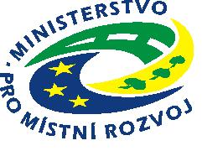
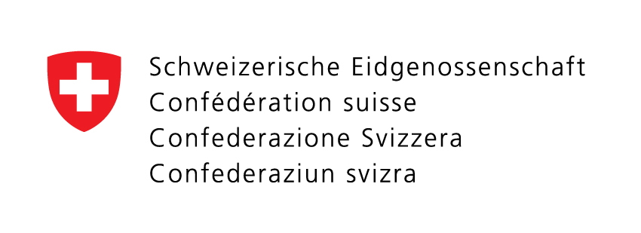
Kontakt pro další informace:
Vladimír Mikeš,
media@nszm.cz, případně na tel. 606 755 373
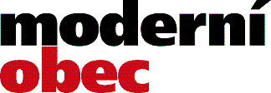

- mezinárodní Projekt Zdravé město – v roce 1988 iniciovala Světová zdravotní organizace a k jeho realizaci přizvala nejvýznamnější evropské metropole. Za patnáct let trvání projektu v Evropě vzniklo 1300 Zdravých měst ve 30 zemích (např. Velká Británie, Francie, Itálie, Německo, Maďarsko aj.). Základním cílem této aktivity je podpořit na úrovni měst, obcí a regionů realizaci mezinárodně uznávaných hodnot: zdraví, udržitelný rozvoj a kvalitu života.
- Národní síť Zdravých měst ČR – asociace sdružující města, obce a regiony, které realizují mezinárodní Projekt Zdravé město (PZM) – Zdravá města, obce a regiony systematicky podporují kvalitu veřejné správy, kvalitu strategického plánování a řízení s ohledem na udržitelný rozvoj a podporu zdraví, ptají se svých obyvatel na jejich názory. NSZM má dnes 90 členů, s regionálním vlivem na 1556 měst a obcí, ve kterých žije 2,9 milionu obyvatel (28 % populace ČR). Více informací o NSZM naleznete na internetových stránkách http://www.zdravamesta.cz.
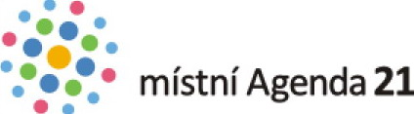
- místní Agenda 21 – program zavádění zásad udržitelného rozvoje na místní úrovni (města, obce, regiony). Cílem je příznivě ovlivňovat kvalitu života nejen součastných obyvatel měst, ale také život generací jejich dětí. Hlavními principy MA21 jsou zapojování veřejnosti, strategické řízení a systematické směřování k udržitelnému rozvoji.
Více informací: http://www.zdravamesta.cz/ma21

